新 书 推 荐

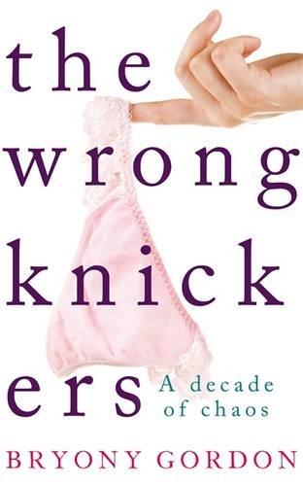
中文书名：《穿错的短裤：混乱的十年》
英文书名：The Wrong Knickers A Decade of Chaos
作 者：Bryony Gordon
出 版 社：Headline
代理公司：Peters Fraser & Dunlop/ANA/Nicole
页 数：320页
出版时间：2014年6月
代理地区：中国大陆、台湾
审读资料：电子稿
类 型：励志
版权已授：荷兰。

内容简介：

多年来，大众一直向女性灌输二十来岁是她们黄金年代的思想。位于这一年龄层的女性生活总是充满了喜悦、聚会、性爱与撩人的魅力。数不尽的电视节目与电影总在为我们讲述同一个故事：这是你最完美的十年——完全不能虚度！过了这十年你将再无法如此开心——与苗条。

这里，布莱尼·戈登在他啼笑皆非的诚实回忆录中为我们提出了一个全新的观点。和凯利·布拉德肖一样，她在国家报刊上也设有自己的专栏，然而她的二十代生活却不是《欲望都市》（Sex and the City）那样的精彩。与之相反，她的那段日子里充斥着宿醉、心碎与可怕的晨后尴尬，几乎生活中的每一件事，都在透支她的身体。

回忆录字里行间都充斥着布莱尼标志性的独白与令人精神一震的自嘲。《穿错的短裤：混乱的十年》（The Wrong Knickers: A Decade of Chaos）是一位伦敦人对自己二十岁生活的回忆录，讲述了她犹如《BJ单身日记》（Bridget Jones）一般的青春与青春留给她的财富。这本书讲述了一个人年少轻狂时生活最混乱的一边，相信不管你是经历过那段岁月的女性，还是正在经历的，对你而言这本书绝对是一本必读之作。

作者简介：

布莱尼·戈登（Bryony Gordon）在《电讯报》（Telegraph）工作十三年，并借此成为了一位深受读者喜爱的作家。她还凭借自己在《周日电讯报斯特拉杂志》（Sunday Telegraph's Stella magazine）上的周刊专栏为自己迎来一批铁杆粉丝。在过去的四年半里，这些忠实的读者看着她从一位少女一步步转型成一位母亲。如今，布莱尼已经三十二岁，和未婚夫一起生活在奈皮谷（克拉珀姆）。她的未婚夫是一位财经新闻工作者。据说她过去从未想过自己有一天会在报纸上发表自己的文章。

谢谢您的阅读！
请将反馈信息发至：齐梦涵（Nicole Qi）
安德鲁·纳伯格联合国际有限公司北京代表处
北京市海淀区中关村大街甲59号中国人民大学文化大厦1705室
邮编：100872
电话：15810294174
传真：010-82504200
Email：Nicole@nurnberg.com.cn
网址：http://www.nurnberg.com.cn
微博：http://weibo.com/nurnberg
豆瓣小站：http://site.douban.com/110577/

